Министерство цифрового развития, связи и массовых коммуникаций
Ордена трудового Красного Знамени
федеральное государственное бюджетное
образовательное учреждение высшего образования
«Московский технический университет связи и информатики»

Кафедра Математическая кибернетика и информационные технологии
Отчет по учебной практике
по дисциплине «Объектно-ориентированное программирование»
на тему
«Веб-разработка»
Выполнил: студент группы
БВТ2104
Юдин Артём Андреевич
Проверил: ______________
Москва 2022
Оглавление
1 Цель работы 3
2 Постановка задачи 3
3 Реализация задачи 4
4 Пример работы 6
5 Заключение 9

1 Цель работы

Научиться создавать Web-страницы. Познакомиться с языками HTML,CSS. Овладеть техникой создания Web-страниц.

2 Постановка задачи
Разрабатываема сайт-визитка (портфолио), предназначенная для ознакомление с моими хобби-проектами. Целевая аудитория сайта - пользователи, интересующиеся моими хобби. Главная задача сайта - предоставлять нужную информацию посетителям, а так же возможность связаться со мной. Исходя из поставленных задач, web-сайт должен предоставлять следующие возможности: -при первом посещении сайта пользователь должен понять, для чего служит данный сайт, составить общее впечатление о нем, выяснить свои потребности в отношении сайта.

Реализация задачи
Для начала создаём папку в которой будут все документы связанные с созданием сайта, т.е. это файл css с кодом, папка с изображениями, которые мы будем вставлять и сам файл .html в котором мы будем работать(рис.1).
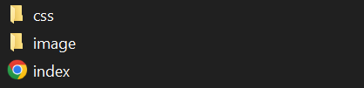
Рис.1 - папка для работы
Далее мы создаём основу кода, добавляем ссылку на иконку сайта и на css. (рис.2).
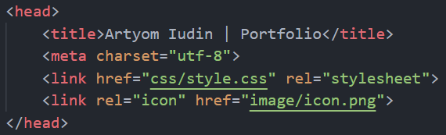
Рис.2 - начальные настройки
Далее указываю начальные внешние настройки для самой страницы, указываю цвет заднего фона, текста, размер текста, рядом указываю стиль для линии, которая визуально разделяет блоки сайта. (рис.3).
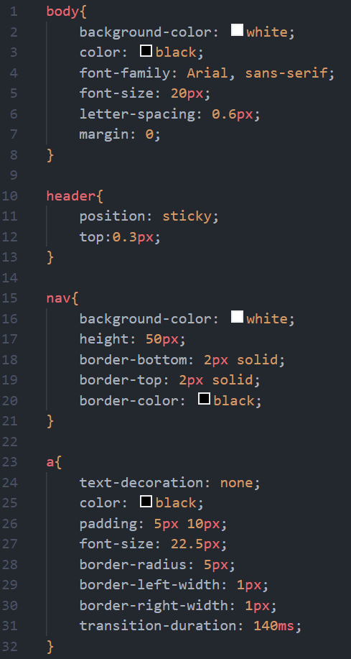
Рис.3
Создаём первый блок сайта header, то есть верхнюю строку с контактной информацией на html(рис.4), с помощью css создаём дизайн для блока(рис.3).
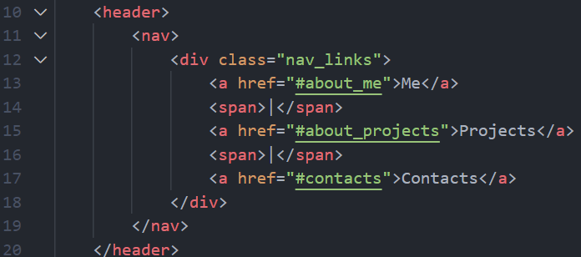
Рис.4 Блок header.
Далее также описываем блоки Me, Projects, Contacts, footer.

Пример работы
Первое открытие сайта. Сразу видим сверху кнопки навигации, с помощью которых можно перемещаться по разделам страницы.
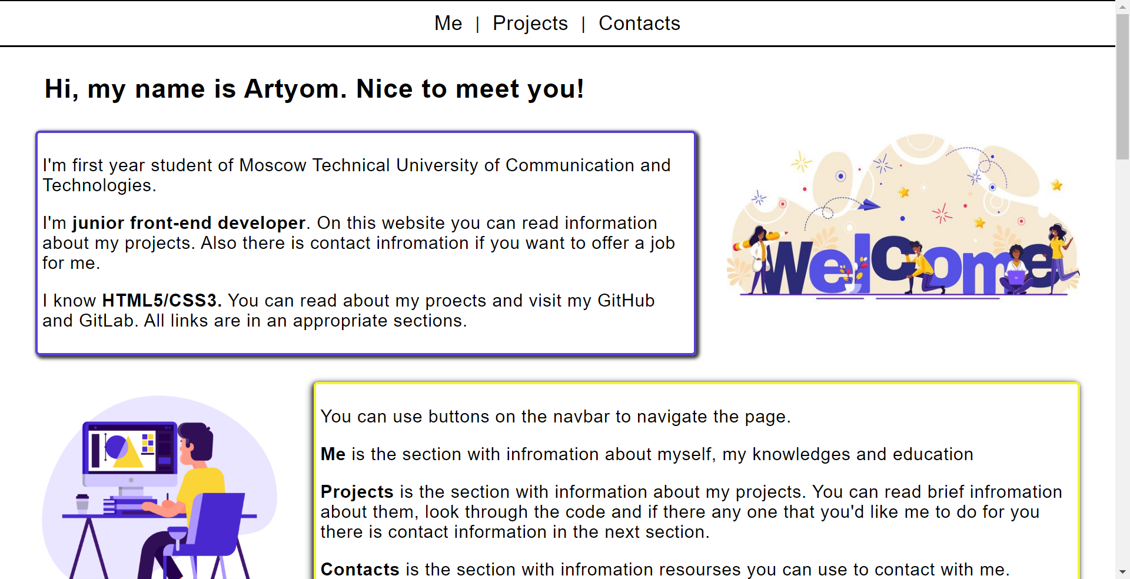
Рис.5 Страница сайта.
Далее идёт блок обо мне с небольшой информацией о моих навыках, образование и пр. Сюда переключает кнопка Me в панели навигации (рис. 6-8).
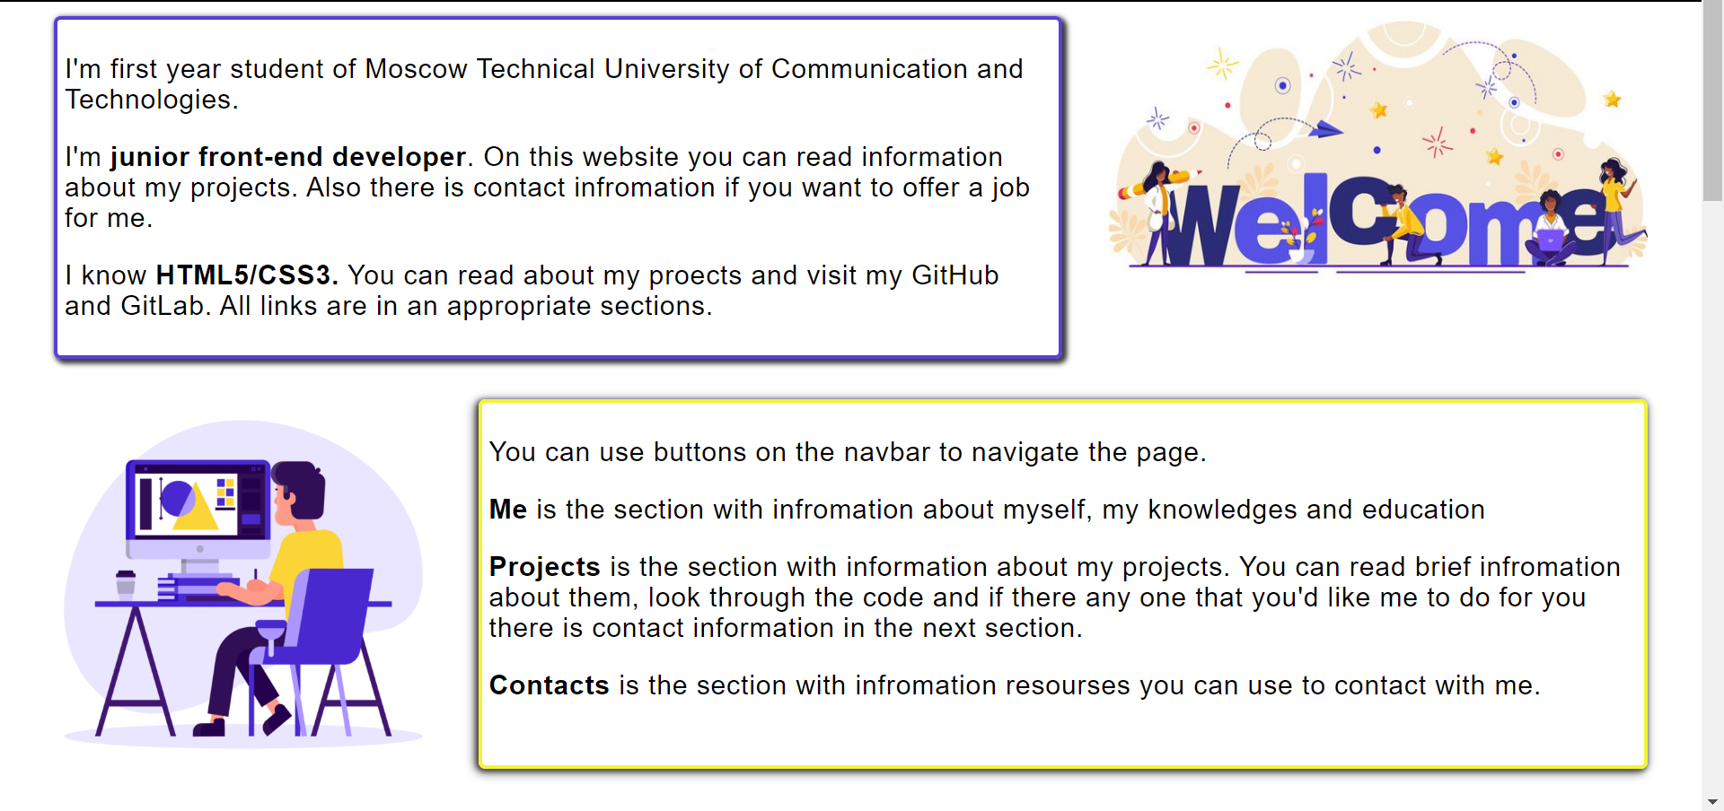
Рис.6 Рассказ обо мне и о сайте.
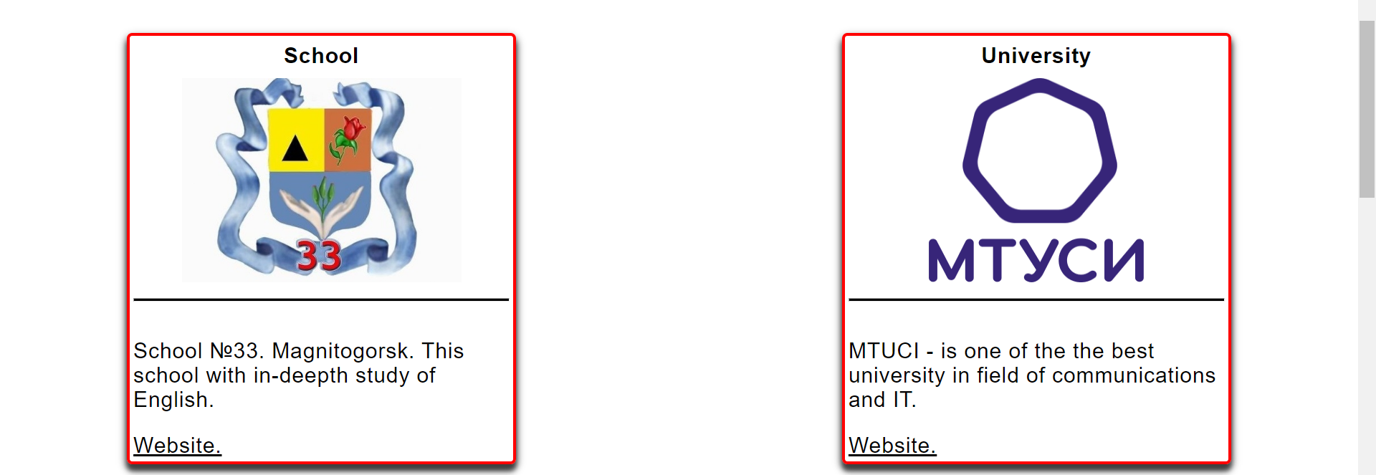
Рис.7 Информация об образование
Блок о моих проектах с описанием технологий, скринами и ссылками на гитхаб страницы этих работ (рис. 8-9).
Переход по кнопке Projects с панели навигации.
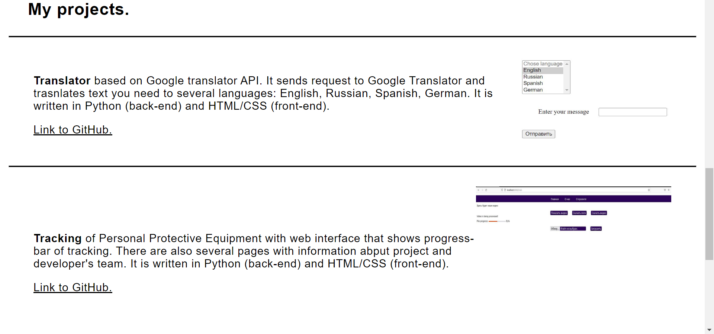
Рис.8
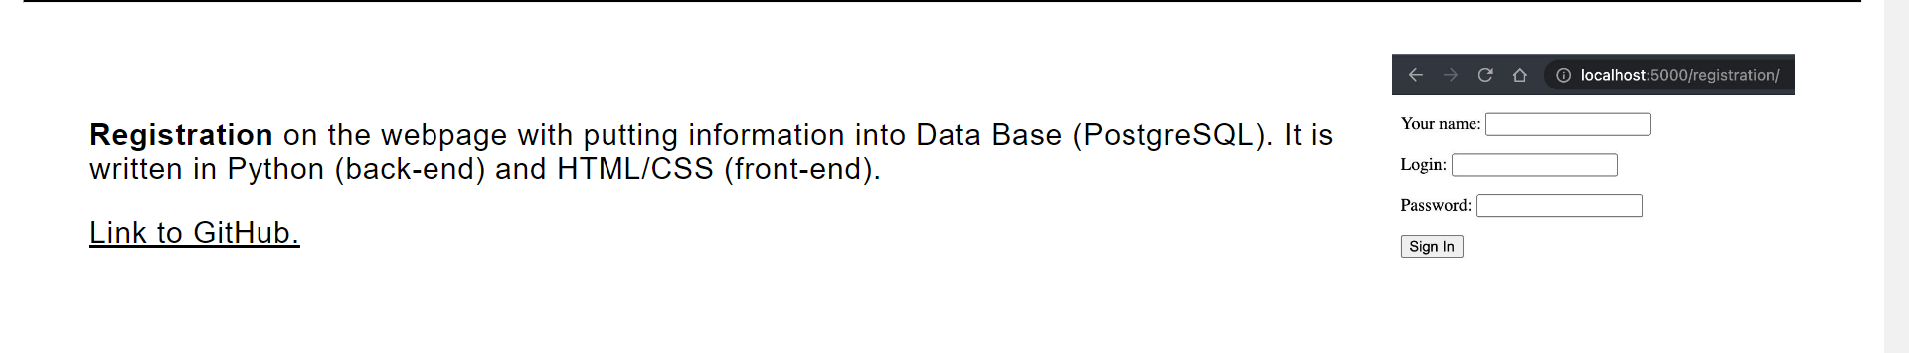
Рис.9

Последний блок – это информация о контактах и ссылками на мои GitLab и GitHub, если людям стало интересно, что ещё я делал.
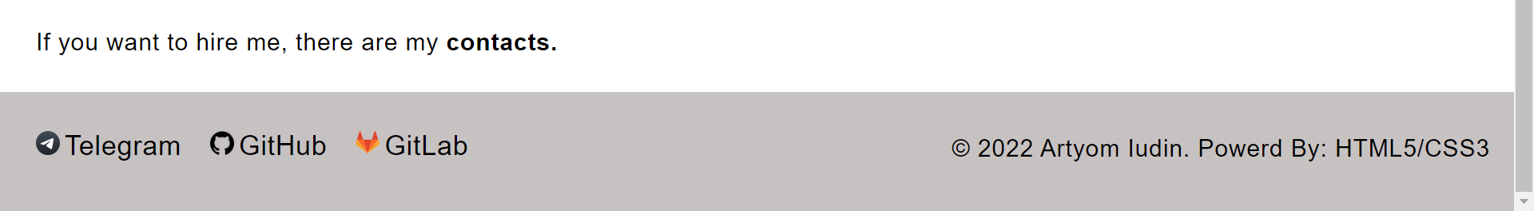
Рис.10

5 Заключение
В результате выполненной работы я освоил основы HTML и CSS, научился изменять внешний вид элементов и добавил навигацию
Сайт можно найти по ссылке: https://tomas542.github.io/
Ссылка на репозиторий с проектом: https://github.com/Tomas542/summer_practise

